© L.D.E.

François Mallet

Enoncé P 1 / 2

Sté GEM

COMPTE DE RESULTAT

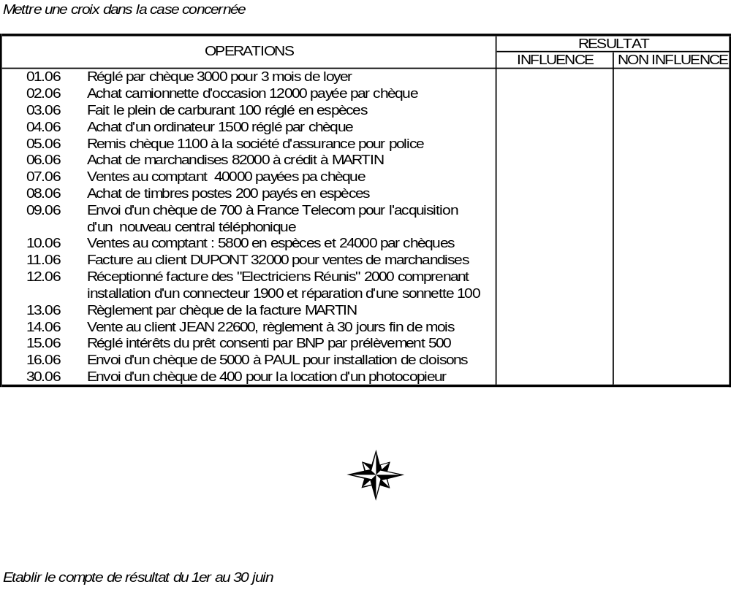

© L.D.E.

François Mallet

Enoncé P 2 / 2

Sté GEM

COMPTE DE RESULTAT

